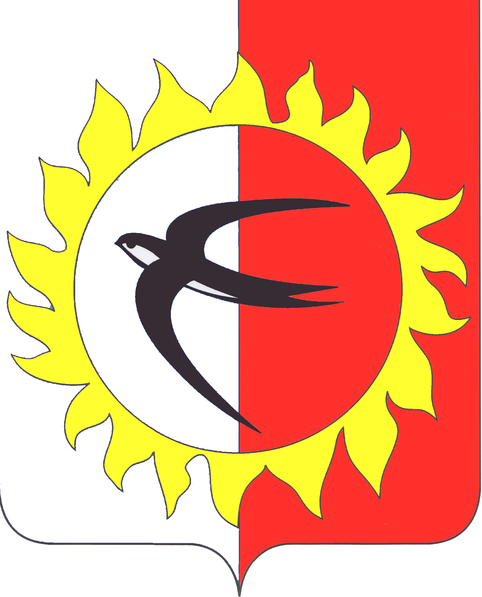

АДМИНИСТРАЦИЯ
ПОЖАРСКОГО МУНИЦИПАЛЬНОГО ОКРУГА
ПРИМОРСКОГО КРАЯ

П О С Т А Н О В Л Е Н И Е

30 мая 2025 года пгт Лучегорск № 879-па

О подготовке проекта изменений в Правила землепользования и застройки Нагорненского сельского поселения

В соответствии с Градостроительным кодексом Российской Федерации, Федеральным законом от 06 октября 2003 года № 131-ФЗ «Об общих принципах организации местного самоуправления в Российской Федерации», руководствуясь Уставом Пожарского муниципального округа Приморского края, на основании заключения Комиссии по подготовке проекта правил землепользования и застройки Пожарского муниципального округа от 29 мая 2025 года, администрация Пожарского муниципального округа Приморского края

ПОСТАНОВЛЯЕТ:

- Подготовить проект изменений в Правила землепользования и застройки Нагорненского сельского поселения, утвержденные нормативным правовым актом от 09.10.2014 № 126 «Об утверждении Правил землепользования и застройки Нагорненского сельского поселения». Внесение изменений в Правила землепользования и застройки Нагорненского сельского поселения провести применительно к части территории Пожарского муниципального округа в границах с. Нагорное.
- Отделу архитектуры и градостроительства администрации Пожарского муниципального округа обеспечить подготовку проекта изменений в Правила землепользования и застройки Нагорненского сельского поселения в срок до 11 июня 2025 года.
- Предложения заинтересованных лиц по внесению изменений в правила землепользования и застройки Нагорненского сельского поселения направлять в письменной форме в Комиссию по подготовке проекта правил землепользования и застройки Пожарского муниципального округа по адресу: пгт Лучегорск, общественный центр, 1, каб. 45 и в электронной форме на официальный сайт администрации Пожарского муниципального округа в сети «Интернет» (https://pozharskij-r25.gosweb.gosuslugi.ru), тел. для справок 8 (42357) 37737.
- Общему отделу администрации Пожарского муниципального округа опубликовать настоящее постановление в газете «Победа».
- Отделу информационных технологий администрации Пожарского муниципального округа разместить настоящее постановление на официальном сайте администрации Пожарского муниципального округа Приморского края в сети «Интернет».
- Настоящее постановление вступает в силу с момента его опубликования.
- Контроль за исполнением настоящего постановления оставляю за собой.

Глава Пожарского муниципального округа В.М. Козак

